กิจกรรมอาสาสมัครท้องถิ่นรักษ์โลก กิจกรรมปลูกป่าเพิ่มพื้นที่สีเขียว
ประจำปีงบประมาณ ๒๕๖7
เทศบาลตำบลแม่ยม ตำบลปง อำเภอปง จังหวัดพะเยา
วันที่ 12 เดือนสิงหาคม พ.ศ.๒๕๖7
ณ บริเวณอ่างเก็บน้ำห้วยเหิง บ้านเดื่อ หมู่ที่ ๑๕ ตำบลปง อำเภอปง จังหวัดพะเยา

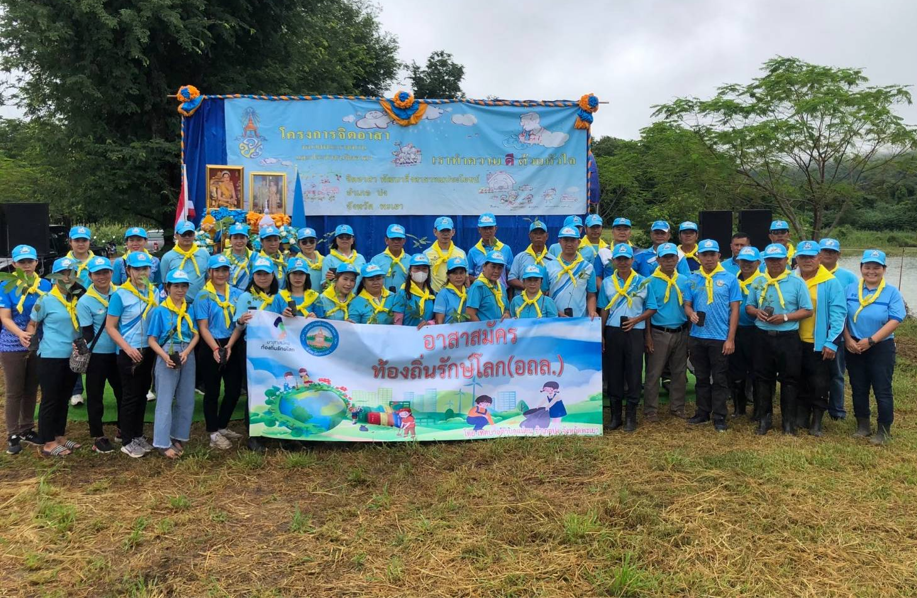

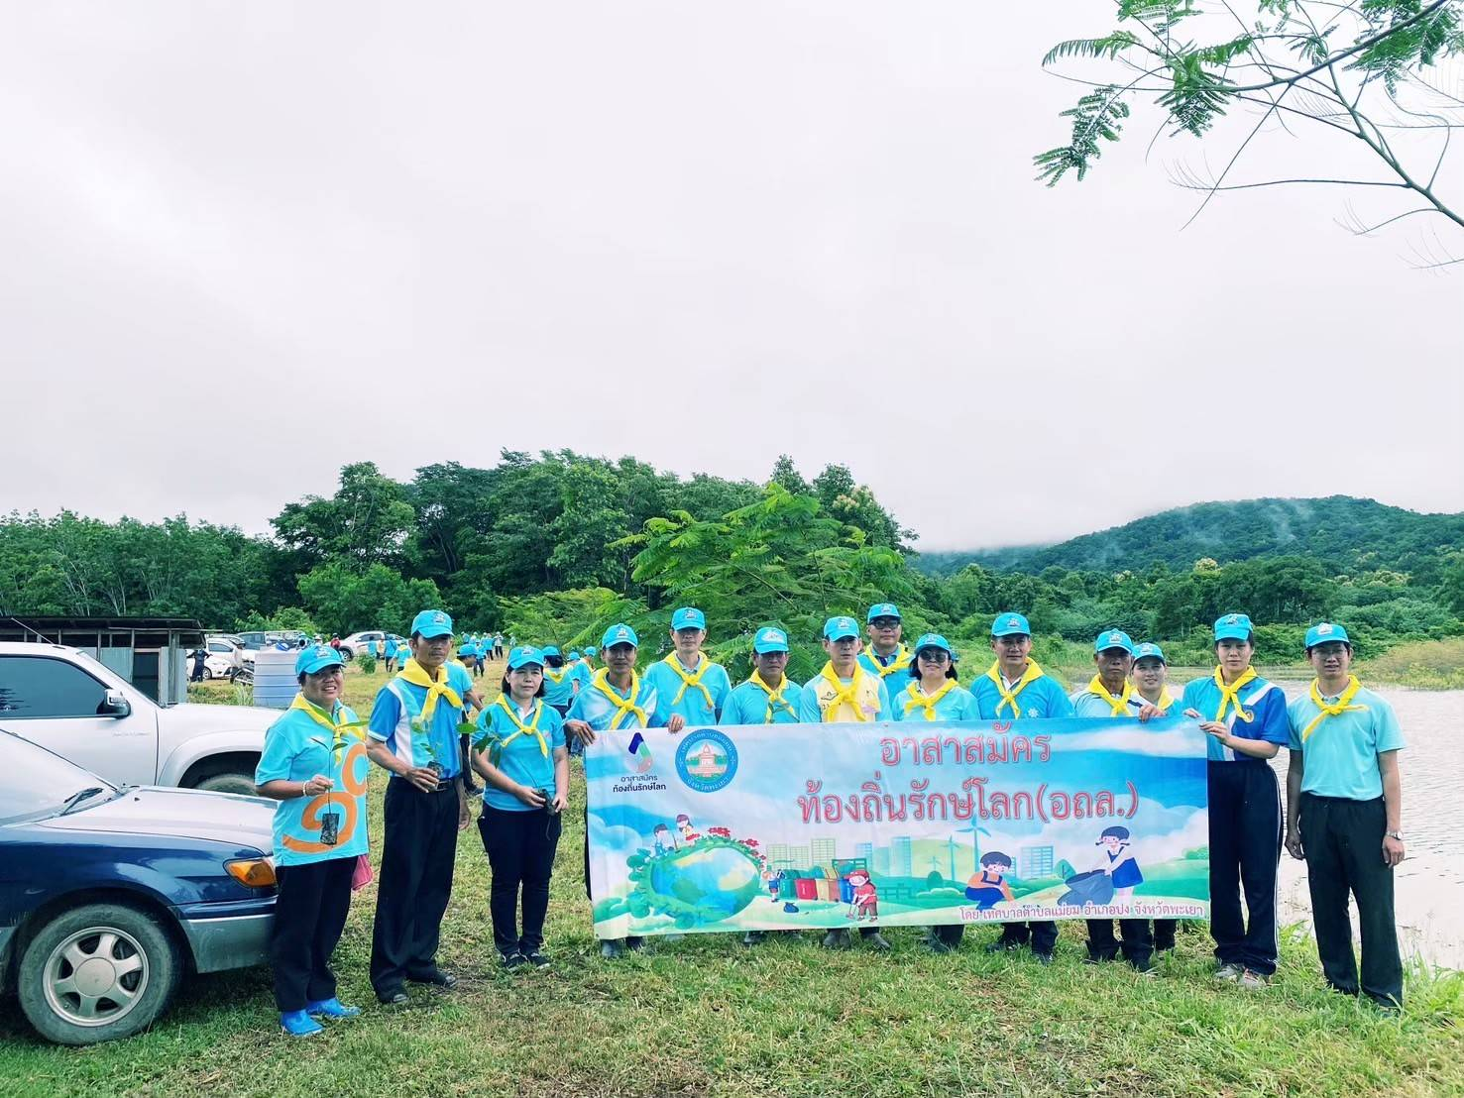

กิจกรรมอาสาสมัครท้องถิ่นรักษ์โลก กิจกรรมปลูกป่าเพิ่มพื้นที่สีเขียว
ประจำปีงบประมาณ ๒๕๖7
เทศบาลตำบลแม่ยม ตำบลปง อำเภอปง จังหวัดพะเยา
วันที่ 12 เดือนสิงหาคม พ.ศ.๒๕๖7
ณ บริเวณอ่างเก็บน้ำห้วยเหิง บ้านเดื่อ หมู่ที่ ๑๕ ตำบลปง อำเภอปง จังหวัดพะเยา

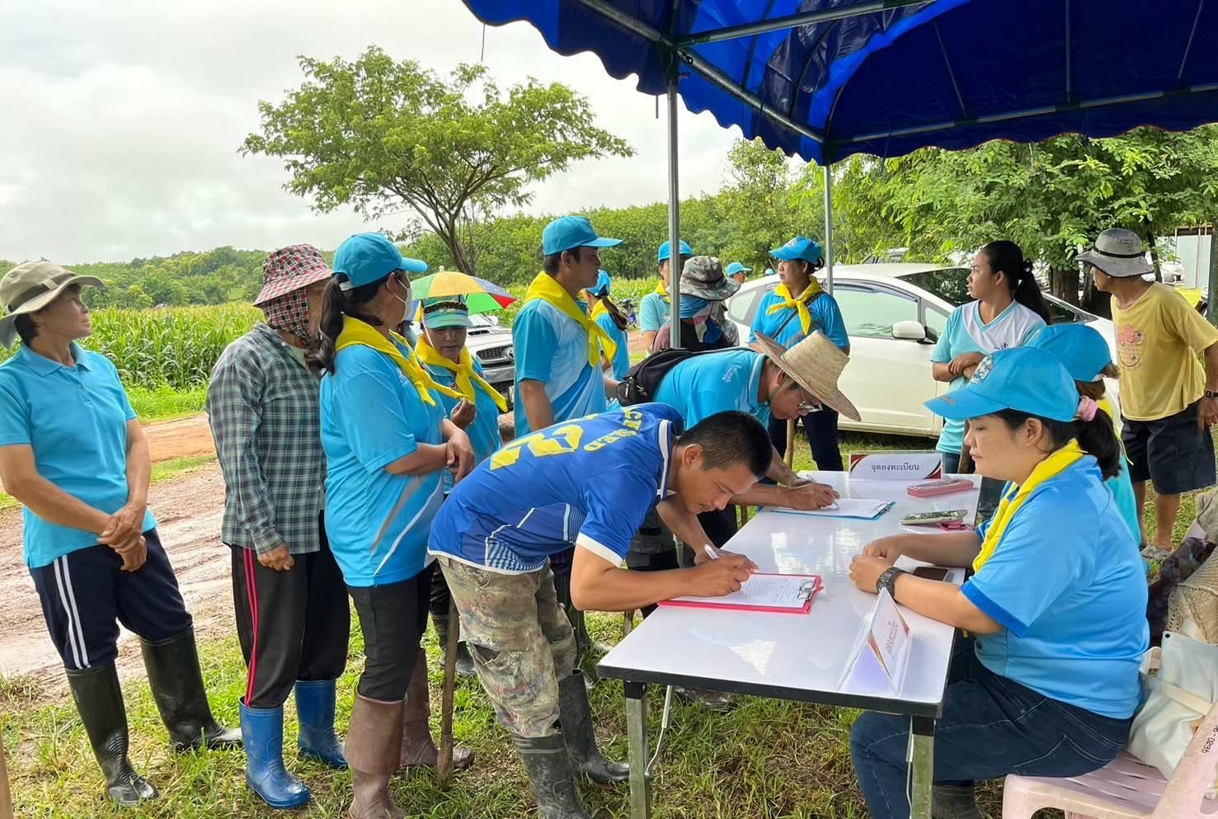

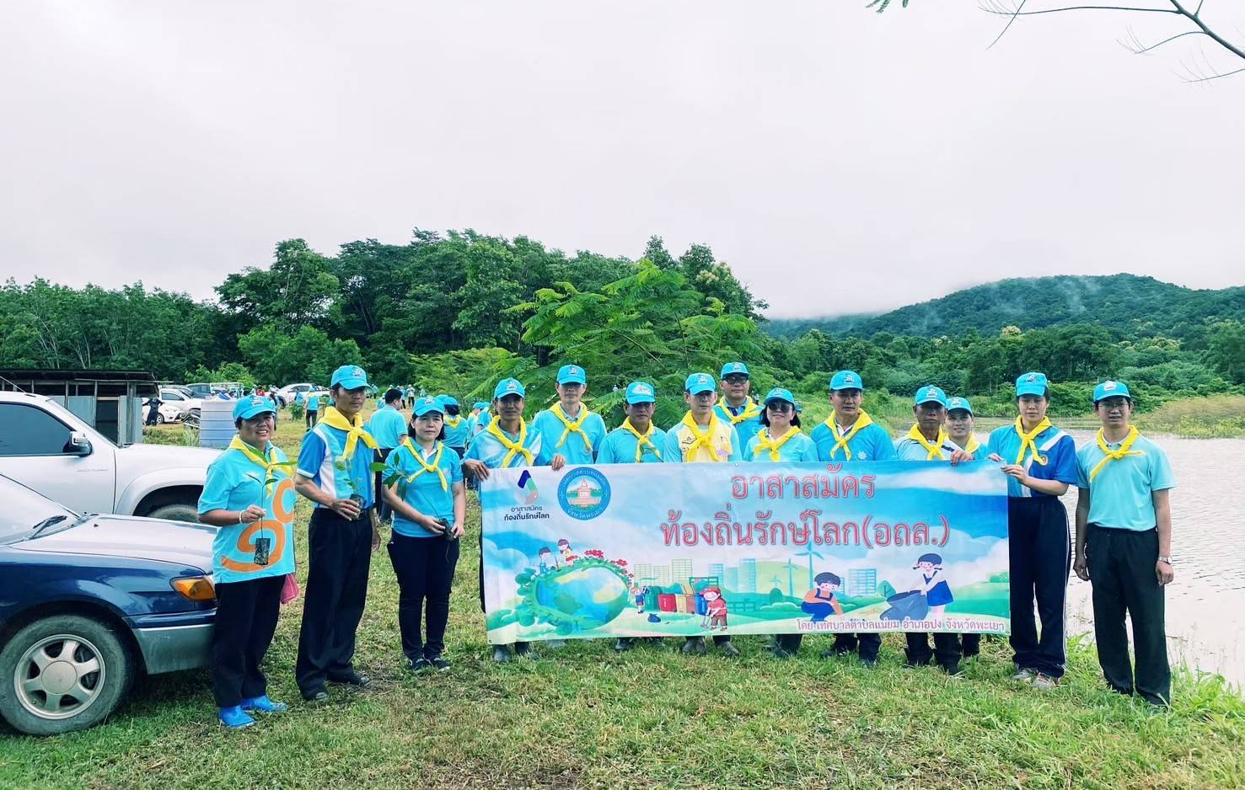

กิจกรรมอาสาสมัครท้องถิ่นรักษ์โลก กิจกรรมปลูกป่าเพิ่มพื้นที่สีเขียว
ประจำปีงบประมาณ ๒๕๖7
เทศบาลตำบลแม่ยม ตำบลปง อำเภอปง จังหวัดพะเยา
วันที่ 12 เดือนสิงหาคม พ.ศ.๒๕๖7
ณ บริเวณอ่างเก็บน้ำห้วยเหิง บ้านเดื่อ หมู่ที่ ๑๕ ตำบลปง อำเภอปง จังหวัดพะเยา

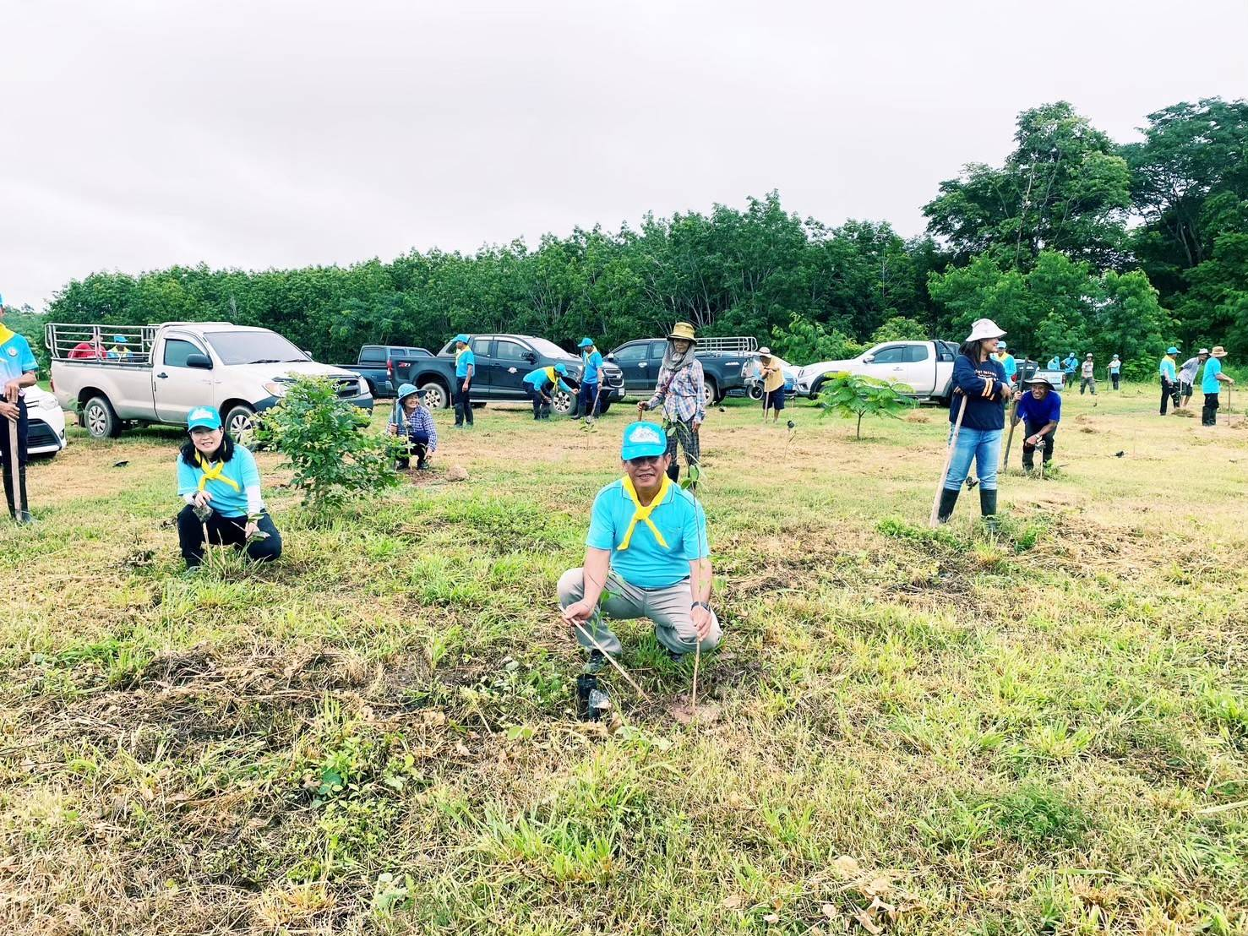

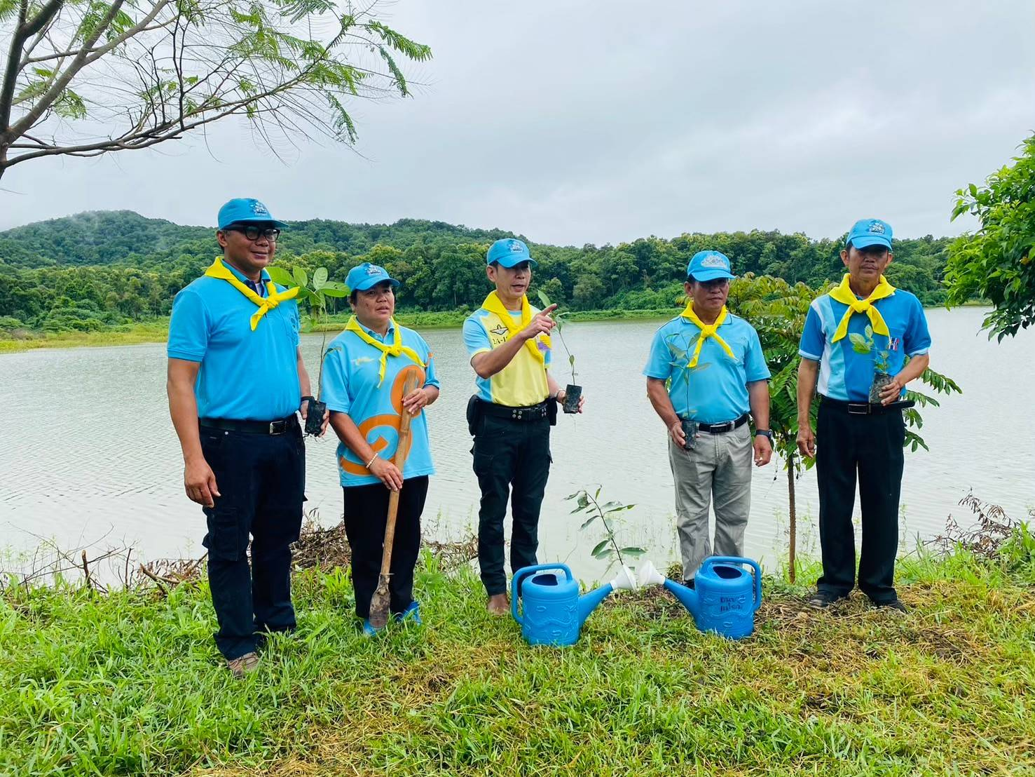

กิจกรรมอาสาสมัครท้องถิ่นรักษ์โลก กิจกรรมปลูกป่าเพิ่มพื้นที่สีเขียว
ประจำปีงบประมาณ ๒๕๖7
เทศบาลตำบลแม่ยม ตำบลปง อำเภอปง จังหวัดพะเยา
วันที่ 12 เดือนสิงหาคม พ.ศ.๒๕๖7
ณ บริเวณอ่างเก็บน้ำห้วยเหิง บ้านเดื่อ หมู่ที่ ๑๕ ตำบลปง อำเภอปง จังหวัดพะเยา

